Sveučilište u Zagrebu
Fakultet elektrotehnike i računarstva

Diplomski seminar

Optimizacija u bioinformatici

Sofia Čolaković

Zagreb, svibanj 2014.

Sadržaj
Optimizacija u bioinformatici 1
1.Uvod u bioinformatiku 3
1.1 Biološke osnove 3
1.2 Centralna dogma bioinformatike 4
1.3 Ekspresija i ekspresivnost gena 4
1.4 Glavne teme u bioinformatici 5
1.4.1 Analiza genetskog niza 5
1.4.2 Ekspresivnost gena i proteina 5
1.4.3 Predviđanje strukture proteina 5
1.4.4 Predviđanje interakcija u molekulama 6
2 Vizualizacija DNA podataka fraktalima 7
2.1 Chaos game fraktali 7
2.2 IFS fraktali 10
3 Utjecaj interakcije genetskih i čimbenika okoline na razvoj bolesti 12
3.1 Odabir značajki 12
3.2 Grupiranje 13
3.3 Rezultati 13
4 Zaključak 14
5 Literatura 15

Uvod u bioinformatiku
Uspješnim završetkom projekta određivanja ljudskog genoma (eng. Human Genome Project) počela je nova era bioinformatike. Smanjenjem trajanja i cijene sekvencioniranja DNA, količina dostupnih podataka vrtoglavo raste. S velikom količinom podataka dolazi do problema obrade tih podataka. Unatoč rastu računalne moći zadaci poput otkrivanja interakcija između gena, strukture proteina ili sličnosti između DNA nizova ostaju nerješivi klasičnim računalnim metodama. Upravo zato metode mekog računarstva imaju veliku primjenu u bioinformatici.
Bioinformatika se može definirati kao interdisciplinarna znanost koja se bavi analizom, skladištenjem i organizacijom podataka dobivenih interpretacijom bioloških makromolekula. Ona primjenjuje postupke računarske znanosti, statistike i matematike za obradu podataka iz DNA, RNA i molekula proteina. Glavna zadaća bioinformatike je ekstrakcija novog znanja o biološkim procesima iz navedenih podataka. Ona je od presudne važnosti za molekularnu biologiju, evolucijsku biologiju, genetiku, farmakologiju i medicinu.
U ovom radu objašnjene su osnove bioinformatike te prikazana dva bioinformatička problema za čije je rješavanje korišteno evolucijsko računarstvo i strojno učenje. Za problem vizualizacije i određivanje sličnosti između genoma predloženo je rješenje koje koristi evolucijski generirane fraktale. Za problem detekcije interakcija čimbenika koji uzrokuju bolesti predloženo je rješenje koje koristi genetski algoritam za odabir značajki te algoritam k – srednjih vrijednosti za grupiranje.

Biološke osnove
Makromolekule DNA, RNA i proteina osnovni su predmet promatranja u bioinformatici. DNA i RNA su molekule nukleinske kiseline koje igraju ključnu ulogu pri čuvanju i prijenosu informacija u svakoj stanici.
DNA određuje ponašanje svake stanice informacijama koje sadrži o sintezi proteina. Sastoji se od dvostruke zavojnice sastavljene od nukleinskih baza: adenina (A), citozina (C), gvanina (G) i timina (T) te šećera i fosfatne skupine.
RNA ima više uloga u stanici poput prijenosa informacija i sudjelovanja u sintezi proteina. Uglavnom se sastoji od jednog lanca građom sličnog DNA lancu. Nukleinske baze u RNA lancu su: adenin (A), citozin (C), gvanin (G) i uracil (U).
Proteini su lanci aminokiselina koji u organizmu obavljaju razne zadaće. Oni su gradivni elementi organizma, ali imaju ulogu i u metaboličkim reakcijama, transportu tvari te umnožavanju DNA.
Organizam upravlja metaboličkim procesima uz pomoć proteina. U jezgri stanice se na temelju informacija zapisanih u DNA pokreće proces sinteze proteina. Prilikom sinteze proteina informacija se iz DNA lanca prenosi stvaranjem odgovarajuće molekule RNA. Ona zatim izlazi iz jezgre te daje ribosomu uputu za sintezu proteina.
Slika 1.1 prikazuje proces sinteze proteina.
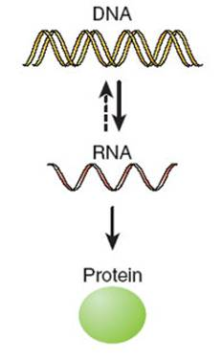
Slika 1.1 : proces sinteze proteina

Centralna dogma bioinformatike
Centralna dogma bioinformatike naziv je za tok informacija koji se događa u živim bićima. Pojam centralne dogme uveo je Francis Crick 1953. godine. Ona objašnjava prijenos informacija međusobnim pretvaranjem između DNA, RNA i proteina.
U živim organizmima događaju se sljedeći prijelazi:
- Transkripcija
- Translacija
- Replikacija DNA
Transkripcija je kopiranje informacija iz DNA molekule u RNA. Uz pomoć enzima RNA polimeraze konstruira se molekula RNA istovjetna ishodišnoj molekuli osim što se na mjestu timina ovdje pojavljuje uracil (U).
Translacija je kopiranje informacije iz RNA molekule u protein. Ribosom sintetizira aminokiselinski lanac iz informacije RNA molekule. Za svaki niz sastavljen od tri nukleinske baze zvan kodon, jedna se aminokiselina dodaje u lanac. Translacija je gotova kada se dosegne stop kodon te se tada aminokiselinski lanac savija u protein.
Replikacija DNA je kloniranje molekule DNA te se događa prije stanične diobe. Zavojnica DNA se odmotava te se uz pomoć DNA polimeraze na svakome lancu stvara novi komplementarni lanac. Komplementarni lanac stvara se tako da se na nukleinsku bazu spaja njoj odgovarajuća baza. Parovi baza su adenin i timin te citozin i gvanin.

Ekspresija i ekspresivnost gena
Ekspresija gena je proces kojim se informacije sadržane u genima koriste za sintezu produkata gena, najčešće proteina. Ekspresivnost pojedinog gena je količina sintetiziranog produkta te ovisi o mnogo čimbenika. Drugi geni i njihovi produkti mogu pojačati ili smanjiti ekspresivnost. Osim drugih gena, na ekspresivnost mogu utjecati i drugi podnizovi DNA koji ne kodiraju gene te uvjeti okoliša. Svaka stanica u organizmu ima isti genetski materijal, no ekspresivnost gena određuje kako će se ona ponašati u danom okolišu. Geni mogu biti različito ekspresivni tijekom života stanice. Predviđanje ekspresivnosti gena težak je zadatak kojim se bavi sistemska biologija.

Glavne teme u bioinformatici
Bioinformatika je široko područje koje obuhvaća mnoge teme i probleme. U ovom poglavlju iznesene su glavne teme bioinformatike te njihova primjena.

Analiza genetskog niza
Analiza genetskog niza bavi se problemima koji uključuju pronalaženje određenog dijela genoma, uspoređivanja sličnosti i sastavljanja genoma iz fragmenata. Zadaci važni za razumijevanje funkcioniranja genoma su: otkrivanje regija gena koji kodiraju proteine i RNA molekule, te otkrivanje regulatornih regija genoma.
Filogenija koristi analizu genoma kako bi utvrdila sličnost između različitih genoma te prema tome klasificirala organizme u redove, porodice, rodove i vrste. Sličnosti među nizova genoma računaju se korištenjem alata kao što je BLAST (eng. Basic Local Alignment Search Tool). Sastavljanje genoma vrši se prilikom sekvencioniranja genoma takozvanom metodom sačmarice (eng. shotgun). Prije očitavanja on se lomi na fragmente veličine 50,000 do 200,000 parova baza te se zatim fragmenti očitavaju. Postupak se ponavlja više puta da bi se dobila preklapanja između fragmenata. Genom se zatim slaže uz pomoć računala. Ovakav način sekvencioniranja koristi se zbog značajnog ubrzanja i manje cijene u odnosu na sekvencioniranje dužih nizova genoma.

Ekspresivnost gena i proteina
Ekspresivnost gena može se pratiti mjerenjem količine glasničke RNA, tj. mRNA koja služi za prijenos informacija genoma do ribosoma u citoplazmi. Tehnike kojima se mjeri količina mRNA sklone su šumu te se računalne metode koriste za razdvajanje podataka od šuma. Ekspresivnost gena uglavnom se prati za gene za koje se sumnja da sudjeluju u nekoj bolesti. Ekspresivnost proteina mjeri se masenom spektrometrijom biološkog uzorka. Glavni problem je identificirati proteine i njihove količine iz podataka dobivenih masenom spektrometrijom.
Analiza regulacije je disciplina koja se bavi međudjelovanjem gena te djelovanjem regularizacijskih molekula poput hormona na proteine. Otkrivanje gena koji međusobno utejču jedni na druge postiže se metodama grupiranja strojnog učenja i neuro računarstva. Uobičajne su metode k-srednjih vrijednosti, hijerarhijsko grupiranje te korištenje neuronskih mreža.

Predviđanje strukture proteina
Primarna struktura proteina je redoslijed aminokiselina koje tvore protein. Ona je presudna u određivanju funkcije proteina. Načelo homologije govori da ako su neki elementi strukturno slični imaju i sličnu funkciju. Ovo se načelo može primijeniti na proteine tako da zaključimo da homologni proteini imaju iste funkcije. Naravno, ovo nije istina za sve proteine slične strukture. Kod proteina razlikujemo još i sekundarnu, tercijarnu i kvartarnu strukturu.
Sekundarna struktura proteina je redoslijed trodimenzijskih elemenata kao što su $α$-zavojnica (eng.$α$-helix), $β$-ravnina (eng.$β$-sheet) ili okret (eng. turn).
Tercijarna struktura proteina je točan položaj atoma u trodimenzijskim prostoru dok je kvartarna struktura položaj atoma u strukturi sačinjenoj od više proteina.

Predviđanje interakcija u molekulama
Ova tema bavi se interakcijama između proteina. Tercijarna struktura proteina određuje da li će dva proteina međudjelovati. Podaci o interakcijama mogu se prikupiti laboratorijskim eksperimentima, no zbog velike cijene takvih eksperimenata sve se više pažnje pridaje predviđanju interakcija računalom. Predviđanje interakcija proteina vrši se ispitivanjem da li se proteini mogu superponirati jedan na drugoga s obzirom na njihovu strukturu. Ova tema od iznimne je važnosti za dizajn novih lijekova. Ona smanjuje vrijeme potrebno za pronalazak novog lijeka i značajno pojeftinjuje postupak.

Vizualizacija DNA podataka fraktalima
Pronalaženje sličnosti između DNA nizova složen je problem prvenstveno zbog njihove duljine. Pretraživanje cijelog prostora stanja nemoguće je zbog računalne složenosti. Uzorci koji označavaju sličnosti ili razlike u biološkim podacima su složeni i to čini kategorizaciju teškom. Pogotovo je teško pronaći uzorke na razini cijeloga niza. Vizualizacija nam može pomoći pri uočavanju sličnosti koje se teško mogu uočiti klasličnim metodama ili čije je pronalaženje računalno prezahtjevno. Dobra vizualizacija DNA nizova omogućila bi detekciju obilježja koje je teško ili nemoguće utvrditi obradom nizova te kategorizaciju uz pomoć tih obilježja.
U nastavku poglavlja objašnjen je postupak crtanja dvije vrste fraktala na temelju DNA niza i njihove karakteristike.

Chaos game fraktali
Vizualizacija DNA nizova fraktalima prvi puta je predložena u radu [1]. Za crtanje fraktala predložen je chaos game algoritam.
Chaos game algoritam u jednostavnijoj formi može se definirati ovako:
- Odabiru se tri nekolinearne točke u ravnini. One tvore trokut unutar kojeg će se iscrtavati fraktal. Odabire se još jedna točka unutar trokuta. To je početna točka.
- Slučajno se odabire jedan od vrhova trokuta. Crta se točka koja je na jednakoj udaljenosti od početne točke i odabranog vrha. To je nova početna točka.

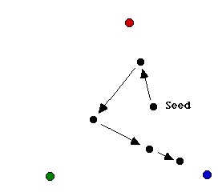
Slika 2.1 : chaos game algoritam

- Korak 2 se ponavlja i nakon dovoljnog broja koraka dobiva se trokut Serpinskog, slika 2.2.
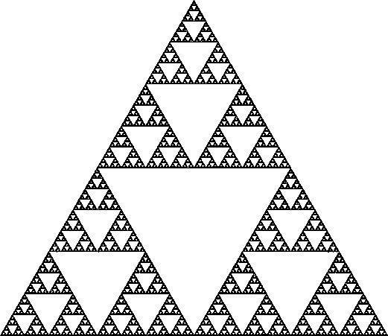
Slika 2.2 : trokut Serpinskog

Za vizualizaciju DNA nizova odabiru se četri vrha od kojih svaki predstavlja jednu nukleinsku bazu. Nakon toga postupak je sličan prethodnom, osim što se vrhovi ne odabiru slučajno nego se odabire vrh označen bazom koja je sljedeća u nizu.

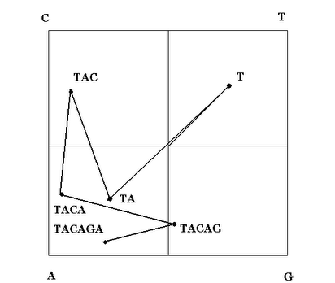
Slika 2.3 : chaos game algoritam

Za svaku točku možemo reći koji niz predstavlja prema tome u kojem kvadrantu i podkvadrantima se nalazi. Na sljedećoj slici prikazani su kvadranti dodijeljeni pojedinim nizovima. Svaki kvadrant može se podijeliti na četiri podkvadranta koji predstavljaju duži niz.
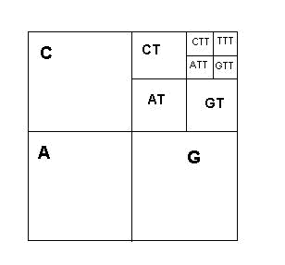
Slika 2.4 : kvadranti chaos game fraktala koji predstavlja genom
Na slikama 2.5 i 2.6 vide se primjeri genoma vizualiziranih chaos game fraktalima. Slika 2.5 prikazuje genom miša. Bijele mrlje upućuju na nedostatak CG podnizova u genomu što je karakteristično za kralježnjake. Na slici 2.6 prikazan je genom gljivice Aspergillus fumigatus.
Alat za vizualizaciju genoma chaos game fraktalima može se naći na sljedećoj poveznici: http://www.cs.gettysburg.edu/~ilinkin/projects/bio/chaosgame/fractal.html.
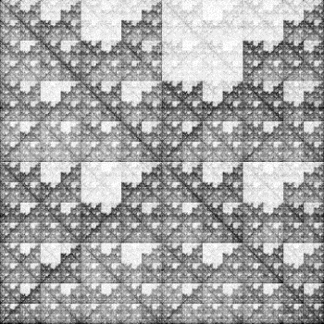

' Slika 2.5 : genom miša Slika 2.6 : genom A. fumigatus

Pomoću ove metode moguće je detektirati uzorke ne dulje od log₂L gdje je L duljina stranice u pikselima [2]. No teško je uočiti i pravilnosti duljine blizu log₂L jer su takva područja veličine samo nekoliko piksela. Pomoću chaos game fraktala može se lako vidjeti učestalost pojedinih kratkih podnizova te možemo zaključivati o redundanciji u genomu te nedostatku nekih podnizova. Prema učestalosti kratkih podnizova u nekim slučajevima može se zaključivati o bliskosti organizama. Npr. za razred bakterija Mollicutes specifično je da se u genomu se učestalo ponavlja podniz AT [3].
Ovim načinom vizualizacije mogu se izvesti neki zaključci o učestalosti relativno kratkih podnizova u genomu, no nema stvarnu primjenu u kategorizaciji organizama. Učestalost kratkih nizova može se dobiti i statističkom analizom genoma stoga ova metoda ne donosi prednost nad već postojećim metodama analize genoma.

IFS fraktali
U radu [2] predložena je metoda vizualizacije DNA niza uz pomoć IFS fraktala.
IFS (eng. Iterated Function System) fraktali generiraju se uz pomoć n transformacija oblika:

$$\left[\begin{aligned}x_{i+1} \\ y_{i+1}\end{aligned}\right]=\left[\begin{aligned}a \\ b\end{aligned}\begin{aligned}c \\ d\end{aligned}\right]\left[\begin{aligned}x_{i} \\ y_{i}\end{aligned}\right]+\left[\begin{aligned}e \\ f\end{aligned}\right]$$
One preslikavaju točku T_{i} u točku T_{i+1}. Uzastopnom primjenom transformacija generira se fraktal. Za svaku transformaciju definiraju se koeficijenti a, b, c, d, e , f i vjerojatnost da će se ta transformacija dogoditi.
U predloženom rješenju transformacija koja se upotrebljava odabire se s obzirom na sljedeći podniz veličine tri u genomu. Paralelno se crtaju fraktali dva različita niza. Koeficijenti transformacija evoluiraju evolucijskim algoritmom kako bi se dobila maksimalna odvojenost dva fraktala. Za funkcije dobrote korišteno je nekoliko vrsta udaljenosti među medijanima fraktala različitih nizova. Isprobane su dvije različite varijante selekcije: turnirski i eliminacijski odabir. Također, rješenja su ispitana s elitizmom i bez njega.
Na slikama 2.7 i 2.8 preuzetima iz završnog rada kolegice Mirjam Škarice mogu se vidjeti parovi fraktala za koje je dobiveno najbolje odvajanje.

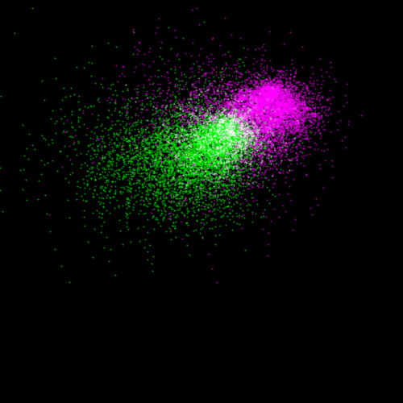
Slika 2.7 : euklidska udaljenost medijana,bez elitizma

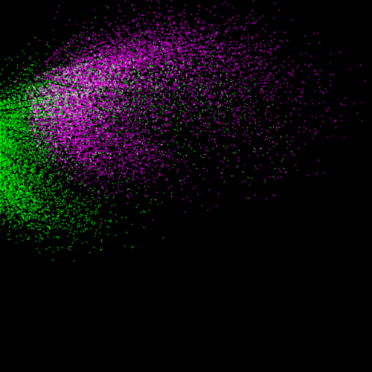
Slika 2.8 : euklidska udaljenost medijana, sa elitizmom

U radu [2] predloženo je korištenje ovakvih fraktala za vizualizaciju, ali i za grupiranje sličnih nizova DNA. No do sada nije objavljen rad koji bi ovu metodu uspješno koristio za kategorizaciju organizama. Problemi koji se javljaju su velika sličnost genoma bliskih vrsta, različitost genoma različitih jedinki iste vrste te velika količina šuma dobivena sekvencioniranjem uzoraka.

Utjecaj interakcije genetskih i čimbenika okoline na razvoj bolesti
U ranijim poglavljima objašnjen je utjecaj genetskih i čimbenika okoline na ekspresivnost gena. Na razvoj bolesti kao što su dijabetes tipa 2, pretilost, astma i povišen tlak također utječu genetski i čimbenici okoline. Pronaći moguće uzroke takvih bolesti nije jednostavno jer na njih navedeni čimbenici ne djeluju pojedinačno nego na pojavu bolesti utječu interakcije između više čimbenika. Ako model u obzir uzima samo učestalost alela gena, a ne i interakcije među njima, precijenit će broj osoba koje spadaju u rizičnu skupinu [4].
Kako više različitih interakcija čimbenika može rezultirati bolešću, genotipi se grupiraju prema svojim genetskim profilima te genotipi unutar grupe dijele isti rizik od oboljenja. Na ovaj način svakom se rizičnom genetskom profilu može preporučiti drugačija vrsta prevencije ili liječenja.

Odabir značajki
Postoje dva različita tipa istraživanja utjecaja interakcija genetskih i čimbenika okoline na razvoj bolesti.
To su istraživanja u kojima sudjeluju:
- rodbinski povezane osobe
- rodbinski nepovezane osobe
Istraživanja rodbinski povezanih osoba odgovara na pitanje je li vjerojatnost nasljeđivanja uzroka bolesti veća od 50% -tne vjerojatnosti da dijete naslijedi alel jednog roditelja. Također, uz veću sličnost genoma moguće je lakše izolirati gene koji uzrokuju bolest.
Lokus gena je specifična lokacija gena na kromosomu. Na lokusu nalaze se različite varijante istog gena koji se zovu aleli. U istraživanjima genetskih i okolišnih interakcija koje utječu na pojavu bolesti značajke su aleli gena i čimbenici okoline. Čimbenici okoline mogu biti obilježja kao BMI (eng. Body Mass Index) te dob dijagnosticiranja bolesti.
Čest problem je odabir značajki s obzirom na koje će se genotipi grupirati. U nekim istraživanjima broj gena za koje se sumnja da utječu na razvoj bolesti je dovoljno mali kao u slučaju rada [5], ali uglavnom to nije slučaj. Najčešće je dostupna skupina od nekoliko stotina ili tisuća gena iz koje se trebaju izabrati odgovarajuće značajke.
U radu [6] za odabir značajki korišten je genetski algoritam. Jedinka je predstavljena vektorom nula i jedinica veličine skupa potencijalnih značajki. Ako je element indeksa i jednak jedinici, odgovarajuća je značajka odabrana.
Funkcija dobrote temelji se na pojmu podrške. Podrška je omjer broja jedinki koje imaju sva odabrana svojstava i broja jedinki koje imaju bar jedno od tih svojstava. Funkcija dobrote sastoji se od dva faktora. Jedan preferira malu podršku za mali broj značajki, a drugi veliku podršku za veliki broj značajki. Pretpostavlja se da će mali skup značajki imati veliku podršku. Ovakva funkcija dobrote pokušava ga što više povećati uz zadržavanje podrške.

Grupiranje
Cilj ovog koraka je grupiranje pacijenata sa sličnim genotipovima. Rezultat grupiranja trebao bi pokazati veze među značajkama koje uzrokuju bolest. Pretpostavka je da sličnosti genotipa koje su uzrokovale da se pacijenti svrstaju u istu grupu također uzrokuju bolest među članovima te grupe. Za svaku dobivenu grupu izlučuje se pravilo koje se može izreći kao "kombinacija značajki A, B i C uzrokuje bolest".
Grupiranje se vrši na odabranim značajkama nekim od algoritama grupiranja, npr. algoritmom k - srednjih vrijednosti kao u radu [6].

Rezultati
Za ispitivanje rješenja koriste se umjetno generirane te baze pravih podataka prikupljene od pacijenata. Prednost umjetno generiranih baza je što su interakcije koje uzrokuju bolest poznate te služe za ispitivanje rješenja. Takve umjetno generirane baze izrađuju se u sklopu GAW - a (eng. Genetic Analysis Workshop). Javna baza pravih podataka o pacijentima napravljena je u sklopu Environment and Genetics in Lung Cancer Etiology (EAGLE) istraživanja. Problem sa pravim skupovima podataka leži u tome što se rezultati teško mogu provjeriti.
Rješenje predloženo u radu [6] na umjetnoj bazi konstruiranoj u sklopu radionice GAW11 postiže točno rješenje u 40% pokretanja. U fazi odabira značajki odabire se podskup od 11 značajki koje se koriste za grupiranje. Značajke su odabrane iz grupa dobivenih genetskim algoritmom. Grupiranje se vrši algoritmom k srednjih vrijednosti sa brojem grupa k = 2.
Također, rješenje je ispitano na bazi pravih podataka koja nije javno dostupna. Ovdje je genetskim algoritmom odabran skup od 8 značajki. Algoritam grupiranja ispitan je za različite veličine grupa te su najbolji rezultati dobiveni za k = 3. Broj grupa je parametar koji ovisi o problemu, tj. o bolesti za koju je baza napravljena te je različit za različite baze. Rješenja dobivena ovim algoritmom su grupe veličine jedne do četiri značajke.
Primjena statstičkih metoda za otkrivanje interakcija među čimbenicima nije moguća zbog velike dimenzionalnosti skupa značajki. Stoga metode evolucijskog i neuro računarstva, strojnog učenja te odabira značajki imaju veliku primjenu u ovom području.

Zaključak
Mnogi problemi bioinformatike nisu rješivi determinističkim algoritmima. Najveća zapreka jest dimenzionalnost prostora pretraživanja koja se događa zbog duljine DNA niza. Za rješavanje problema najčešće su korištene heuristike koje daju dovoljno dobra rješenja za dani problem. Zbog povećanja računalne moći u fokus sve više dolaze metode mekog računarstva. Ovo područje još nije dovoljno istraženo te u mnogim područjima heuristike postižu bolje rezultate. Unatoč tome, metode mekog računarstva imaju velik potencijal u bioinformatici.
Rješenja opisana u ovome radu dobar su primjer primjene evolucijskih algoritama i strojnog učenja na probleme bioinformatike. Vizualizacija fraktalima dobra je metoda za vizualizaciju složenih podataka kao što je genom. Evolucijski algoritmi mogu se koristiti za generiranje IFS fraktala koji što bolje vizualiziraju DNA niz.
Genetski algoritam i algoritam k – srednjih vrijednosti pokazali su se vrlo dobrim pristupom za detektiranje interakcija čimbenika koji uzrokuju bolesti. Ovakav pristup problemu još je u povojima te su potrebna daljnja istraživanja na tom području.

Literatura
[1] Jeffrey, H.J. (1990) Chaos game representation of gene structure. Nucleic Acids Res. Apr 25, 1990; 18(8): 2163–2170.
[2] Ashlock, D., Golden, J. Evolutionary computation and fractal visualization of sequence data. Evolutionary Computation in Bioinformatics, Fogel G. and Corne D., Eds. 2003, Morgan Kaufmann Publishers.
[3] Havukkala, I., Benuskova, L., Pang, S., Jain, V., Kroon, R., Kasabov N. (2006) Image and fractal information processing for large-scale chemoinformatics, genomics analyses and pattern discovery. Lecture Notes in Computer Science Volume 4146, 2006, pp 163-173
[4] Hunter, D. (2005) Gene-environment interactions in human diseases. Nat Rev Genet. 2005 Apr;6(4):287-98.
[5] Yu, K., Wacholder, S., Wheeler, W., Wang, Z., Caporaso, N., Landi, M.T., Liang, F. (2012) A flexible Bayesian model for studying gene–environment interaction. PLoS Genet 8(1): e1002482. doi:10.1371/journal.pgen.1002482
[6] Jourdan, L., Dhaenens-Flipo, C., Talbi, E. Discovery of genetic and environmental interactions in disease dana using evolutionary computation. Evolutionary Computation in Bioinformatics, Fogel G. and Corne D., Eds. 2003, Morgan Kaufmann Publishers.
[7] Wikipedia, Bioinformatic. http://en.wikipedia.org/wiki/Bioinformatic
[8] Wikipedia, Protein structure. http://en.wikipedia.org/wiki/Protein_structure
[9] Dunaj, B. (2011) Poravnavanje protienskih nizova uz pomoć genetskih algoritama. Diplomski rad, Sveučilište u Zagrebu, Fakultet elektrotehnike i računarstva
[10] Šikić, M., Domazet-Lošo, M. (2013) Bioinformatika. Skripta iz predmeta Bioinformatika, Sveučilište u Zagrebu, Fakultet elektrotehnike i računarstva
[11] Fogel, G., Corne, D. (2003) Evolutionary Computation in Bioinformatics. Eds. 2003, Morgan Kaufmann Publishers.
[12] Gettysburg College, Computer Science Department, Chaos Game Representations of DNA Sequences. http://www.cs.gettysburg.edu/~ilinkin/projects/bio/chaosgame/home.html
[13] Mylläri, A., Salakoski, T., Pasechnik, A. (2005) On the visualization of the DNA sequence and its nucleotide content. SIGSAM Bull. 39, 4 (December 2005), 131-135.
[14] Almeida, J., Carriço, J., Maretzek, A., Noble, P., Fletcher, M. (2001) Analysis of genomic sequences by Chaos Game Representation. Bioinformatics. 2001 May;17(5):429-37.

